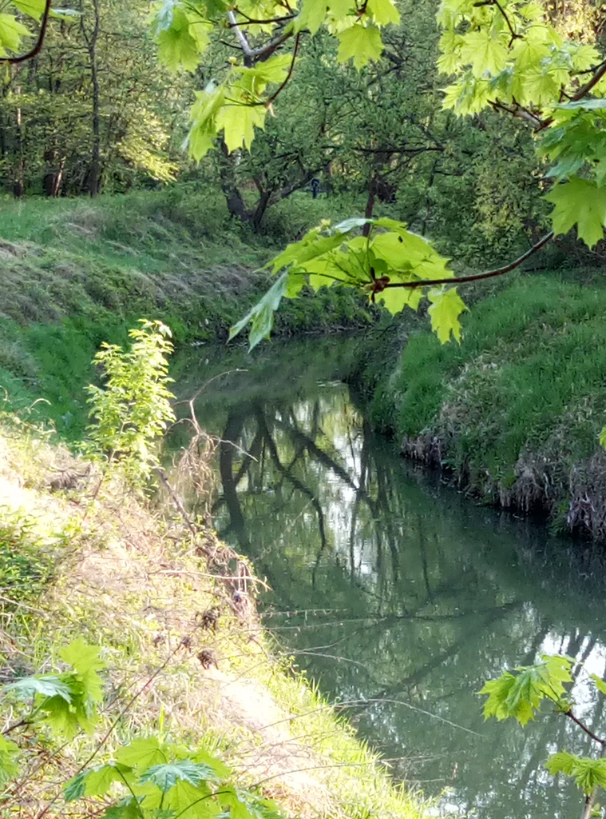
Foto. 5 Park Rzeczny Wilga

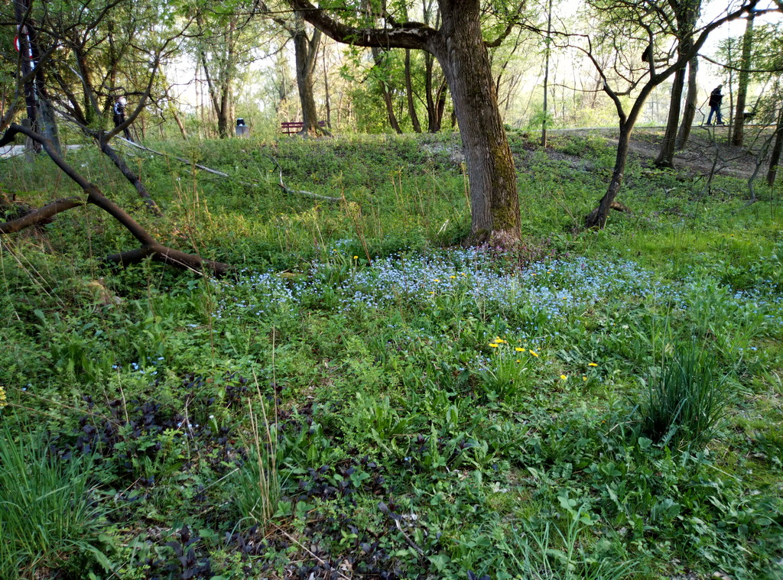
Foto. 6 Park Rzeczny Wilga

